- 实验报告如有雷同，雷同各方当次实验成绩均以0分计。
警示
- 当次小组成员成绩只计学号、姓名登录在下表中的。
- 在规定时间内未上交实验报告的，不得以其他方式补交，当次成绩按0分计。
- 实验报告文件以PDF格式提交。

院系 | 计算机学院 |  | 班 级 | 人工智能与大数据 |  |  | 组长 | 陈欣宇
学号 | 21307347 |  | 21307350 |  | 21307100
学生 | 陈欣宇 |  | 高宇 |  | 陈华清
实验分工
陈欣宇 |  | 配置交换机和PC2，共同完成实验 |  |  | 陈华清 | 配置路由器R2和PC3、PC4，辅助完成其他实验任务
高宇 |  | 配置路由器R1和PC1，分析结果完成部分实验报告
【实验题目】OSPF路由协议实验
【实验目的】
掌握OSPF协议单区域的配置和使用方法。
【实验内容】
【实验内容】
- 完成路由器配置实验实例7-3（P252）的“OSPF单区域配置”，回答步骤1、步骤9问题。
- 在（1）的基础上每台路由器上各加入一台电脑，画出新拓扑，然后：
  - 检查任意两个PC之间是否可以Ping通，对一台主机ping其它主机的结果进行截屏。
  - 采用#depug ip ospf显示上面OSPF协议的运行情况，观察并保存R1发送和接收的Update分组(可以改变链路状态来触发)，注意其中LSA类型；观察有无224.0.0.5、224.0.0.6 IP地址，如有说明这两地址的作用。
  - 显示并记录路由器R1数据库的Router LSA，Network LSA，LS数据库信息汇总
# show ip ospf database router ！ 显示router LSA
# show ip ospf database network ！显示network LSA
# show ip ospf database database ！显示OSPF 链路状态数据库信息。
  - 显示并记录邻居状态。
# show ip ospf neighbor
  - 显示并记录R1的所有接口信息
#show ip ospf interface [接口名]
  - 实验7-4 (选做内容)

【实验要求】
重要信息信息需给出截图， 注意实验步骤的前后对比。
【实验记录】(如有实验拓扑请自行画出)
- 完成路由器配置实验实例7-3（P252）的“OSPF单区域配置”，回答步骤1、步骤9问题。
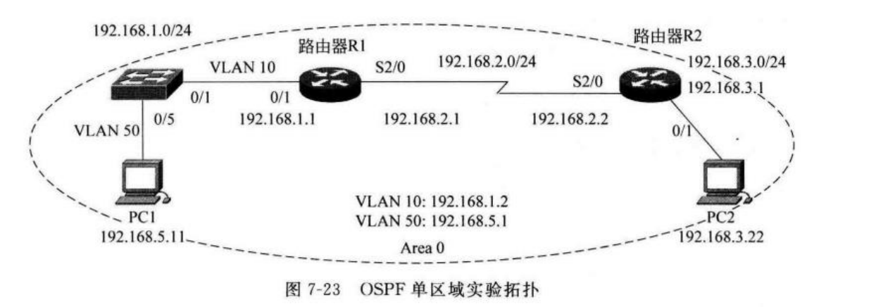
步骤1：
- 按拓扑图配置PC1和PC2，并测试连通性
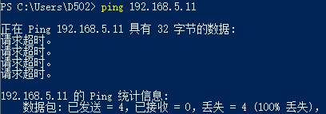
PC1和PC2未连通
- 在路由器R1（或R2）执行show ip route
路由器R2上执行show ip route
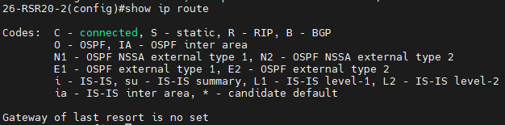
步骤2：三层交换机的基本配置
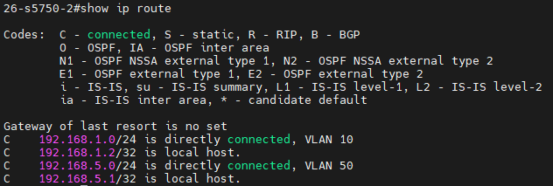
步骤3：路由器R1的基本配置
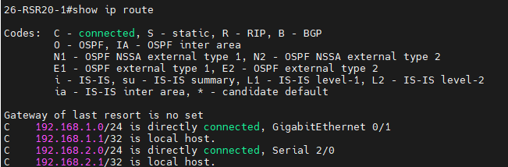
步骤4：路由器R2的基本配置
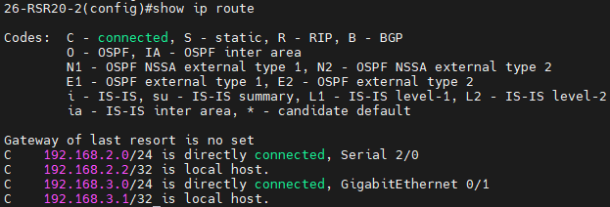
步骤5：配置OSPF路由协议。
交换机S5750配置OSPF
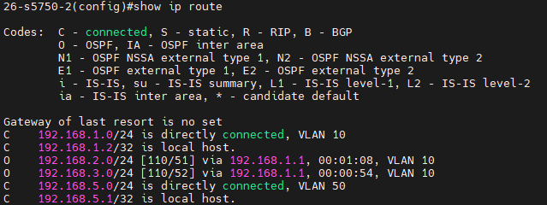
步骤6：路由器R1配置OSPF
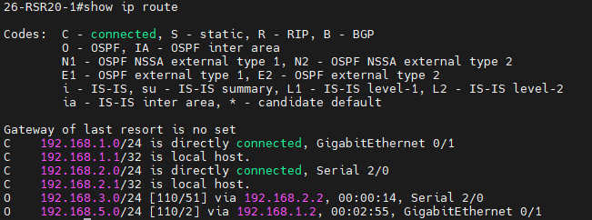
步骤7：路由器R2配置OSPF
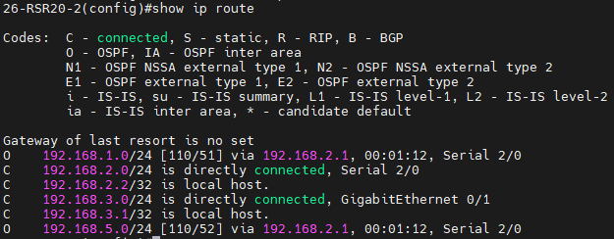
步骤8：查看验证3台路由设备的路由表是否自动学习了其他网段的路由信息，请注意路由条目O项
show ip route结果在上面步骤已记录
- 分析S5750的路由表，表中有O条目吗？如果有，是如何产生的？
可看到有两条O条目，因为交换机通过OSPF协议学习到下一跳地址为R1的192.168.1.1端口，到达192.168.2.0/24和192.168.3.0/24网段的转发路由
- 分析路由器R1的路由表，表中有O条目吗？如果有，是如何产生的？
可看到有两条O条目，分别为①交换机通过OSPF协议学习到下一跳地址为192.168.1.2的端口，到达192.168.5.0/24网段，出站接口为0/1的转发路由；②学习到下一跳地址为192.168.2.2的端口，到达192.168.3.0/24网段，出站接口为S2/0的转发路由
- 分析路由器R2的路由表，表中有O条目吗？如果有，是如何产生的？
可看到有两条O条目，分别为①交换机通过OSPF协议学习到下一跳地址为192.168.2.1的端口，到达192.168.1.0/24网段，出站接口为S2/0的转发路由；②学习到下一跳地址为192.168.2.1的端口，到达192.168.5.0/24网段，出站接口为S2/0的转发路由
步骤9：测试网络连通性
- 将此时的路由表和步骤0的路由表比较，有什么结论？
步骤 0 中还没有对路由器和交换机进行配置，所以路由器的路由表均为空；
此时的路由表出现了 C 和 O 两种条目的路由信息。C 条目的路由信息代表网络设备直连的网段以及该网段与该设备连接的端口地址；O 条目的路由信息代表 OSPF 协议的路由转发路径。
- 分析tracert PC1（或PC2）的执行结果
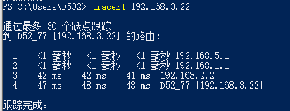
tracert跟踪路径与根据拓扑图预期结果一致。
- 捕获数据包，分析OSPF头部结构。OSPF包在PC1或PC2上能捕获到吗？如果希望2台主机都能捕获到，请描述方法
都能捕获到，（PC1截图如下，PC2疏忽未截图，实验过程中PC2也能观察到OSPF包）
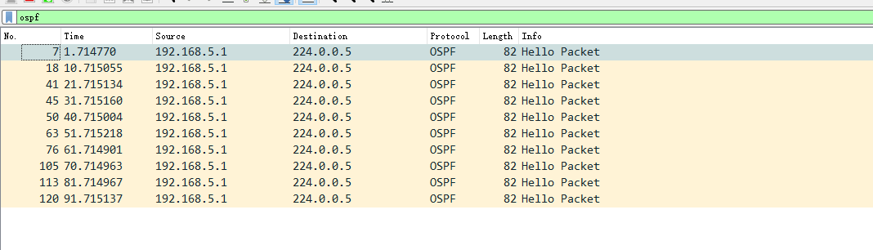
- 使用#debug ip ospf命令显示上述OSPF协议的运行情况，观察并保存路由器R1发送和接收的Update分组（可以通过改变链路状态触发），注意其中LSA类型；观察有无224.0.0.5、224.0.0.6的IP地址，如有请说明两个地址的作用
下图为R1接收和发送的Update分组截图，观察到只有224.0.0.5IP地址，没有224.0.0.6地址，其中 224.0.0.6是 DR/BDR 发送给其他路由器的组播地址，224.0.0.5 是非 DR/BDR 路由器发送给其他路
由器的组播地址。
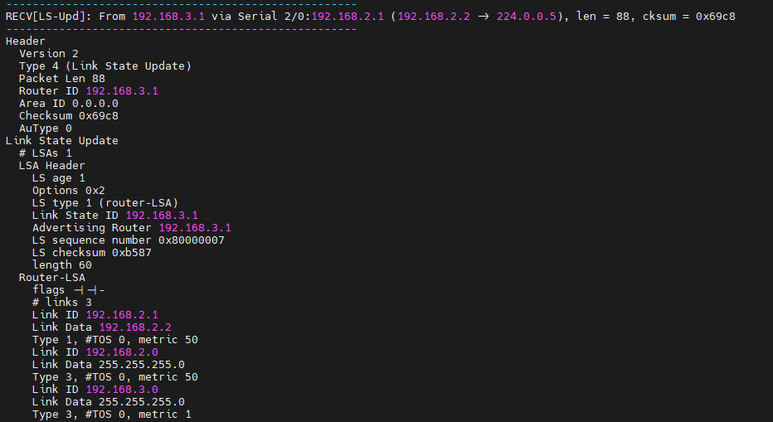
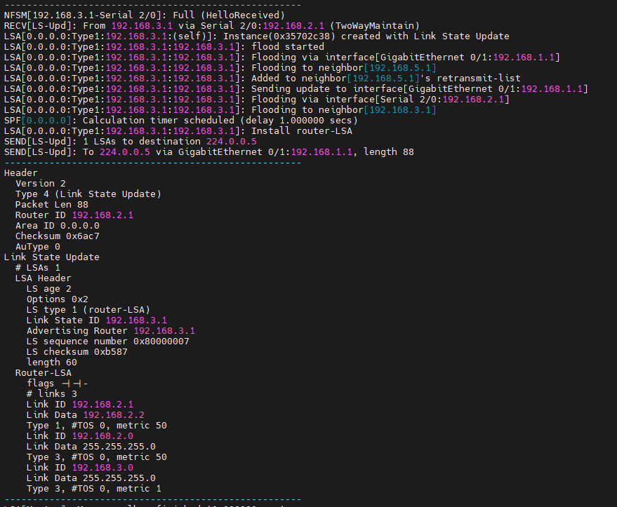
- 本实验有没有DR/BDR（指派路由器/备份指派路由器）？如果有，请指出DR与BDR分别是哪个设备，讨论DR/BDR的选举规则和更新方法（通过拔线改变拓扑，观察DR/BDR的变化情况）；如没有，请说明原因。
交换机是DR，路由器R1是BDR。
DR和BDR在非广播多路访问网络中进行选举，利用Hello报文内的ID值和优先权字段值确定，优先权更高的路由器选举为DR，优先权相同则ID值更高的选举为DR，优先权次高的选举为BDR。拓扑图中显示路由器R1和R2之间为点对点的网络，不进行选举DR/BDR，故选举发生在交换机和路由器R1上，根据优先权和ID字段决定DR为交换机，BDR为路由器R1.
交换机：
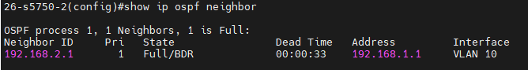
路由器R1：
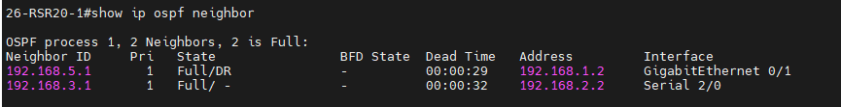
【实验思考】
- 如何查看OSPF协议发布的网段？
可通过抓包查看为255.255.255.0
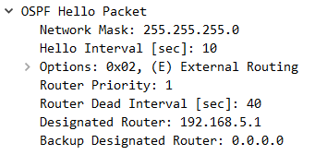
- 关于OSPF反掩码：反掩码可以简单地理解成掩码取反，而且不允许出现不连续的1和0.例如，可以是0.0.0.11111111，但不可以是0.0.0.11110011，也不可以是0.0.0.11111100。反掩码总是奇数或0，因为其最后一位总是1，除非全部是0。
- 255.255.255.255减去子网掩码就得出反掩码。例如：子网掩码是255.255.255.252，则255.255.255.255-255.255.255.252得出反掩码是0.0.0.3。请问：192.168.2.0/28的反掩码是多少？
255.255.255.255 - 192.168.2.0 = 63.87.253.255
192.168.2.0/28的反掩码是63.87.253.255
- 在（1）的基础上每台路由器上各加入一台电脑，画出新拓扑，然后：
按如下拓扑图对路由器R1、R2和新增PC进行同样配置
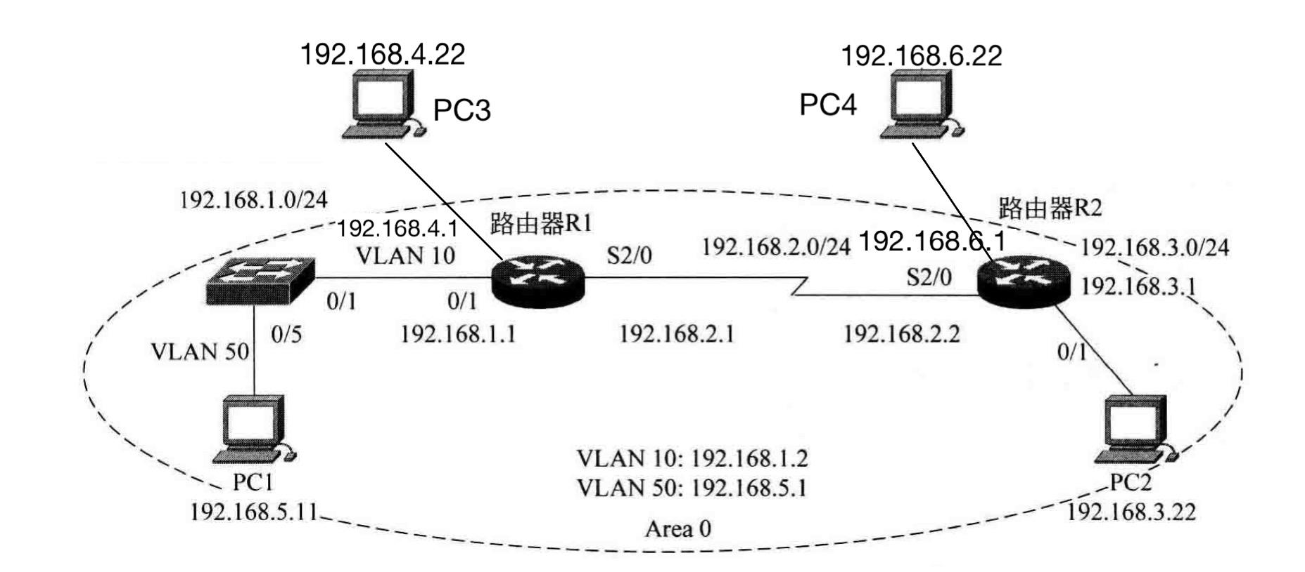
- 检查任意两个PC之间是否可以Ping通，对一台主机ping其它主机的结果进行截屏。
检查结果两个PC加入后都能互相ping通，以下为部分截图。
PC4 ping PC3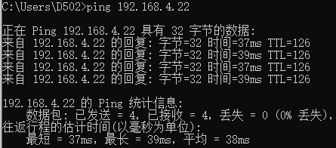
PC4 ping PC2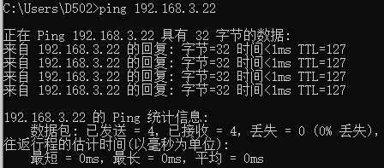
PC4 ping PC1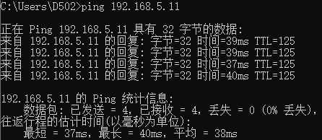
PC3 ping PC4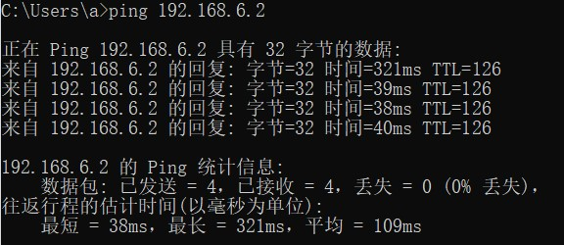
- 采用#depug ip ospf显示上面OSPF协议的运行情况，观察并保存R1发送和接收的Update分组(可以改变链路状态来触发)，注意其中LSA类型；观察有无224.0.0.5、224.0.0.6 IP地址，如有说明这两地址的作用。
下图为R1发送和接收的Update分组截图，观察到只有224.0.0.5IP地址，没有224.0.0.6地址，其中 224.0.0.6是 DR/BDR 发送给其他路由器的组播地址，224.0.0.5 是非 DR/BDR 路由器发送给其他路
由器的组播地址。
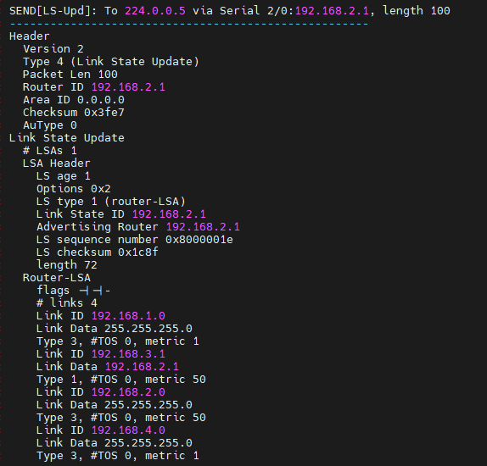
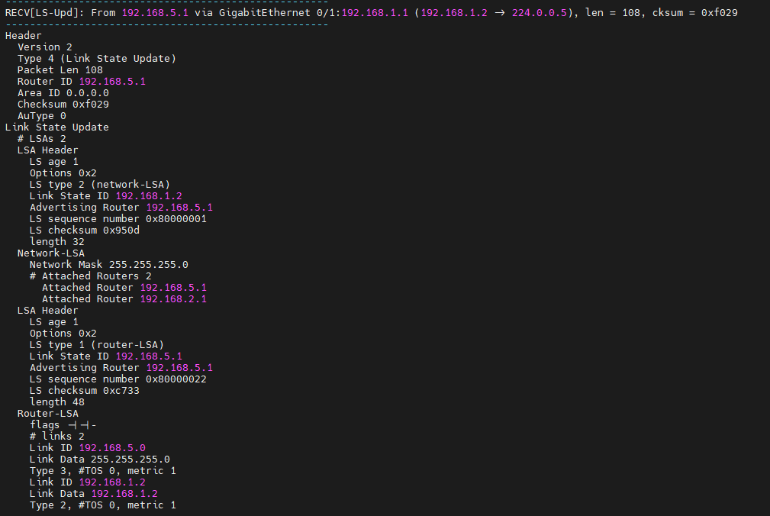
- 显示并记录路由器R1数据库的Router LSA，Network LSA，LS数据库信息汇总
# show ip ospf database router ！ 显示router LSA
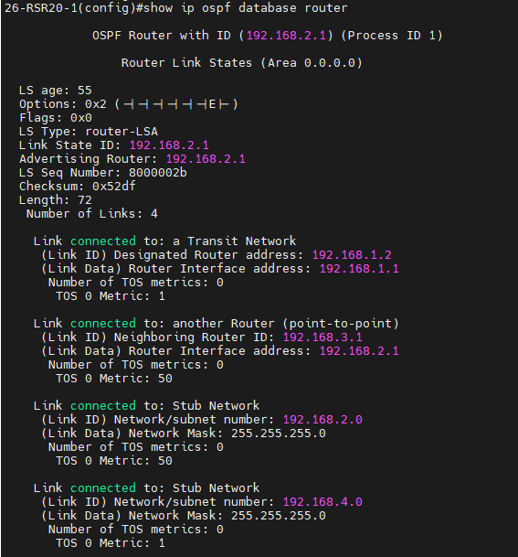
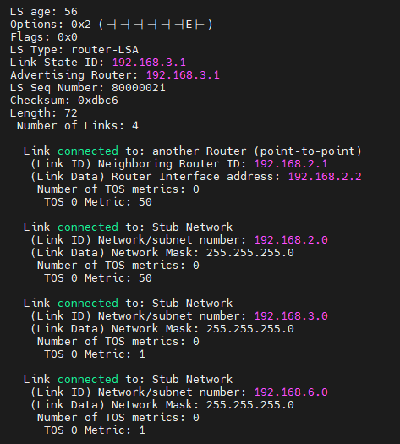
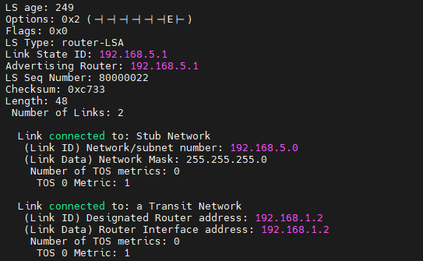
- # show ip ospf database network ！显示network LSA
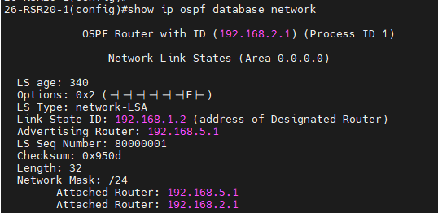
- # show ip ospf database database ！显示OSPF 链路状态数据库信息。
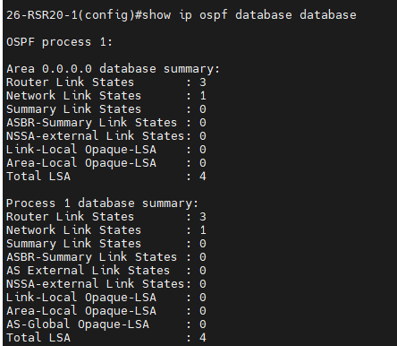
- 显示并记录邻居状态。
# show ip ospf neighbor 显示并记录R1的所有接口信息
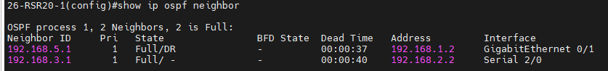(g) #show ip ospf interface [接口名]
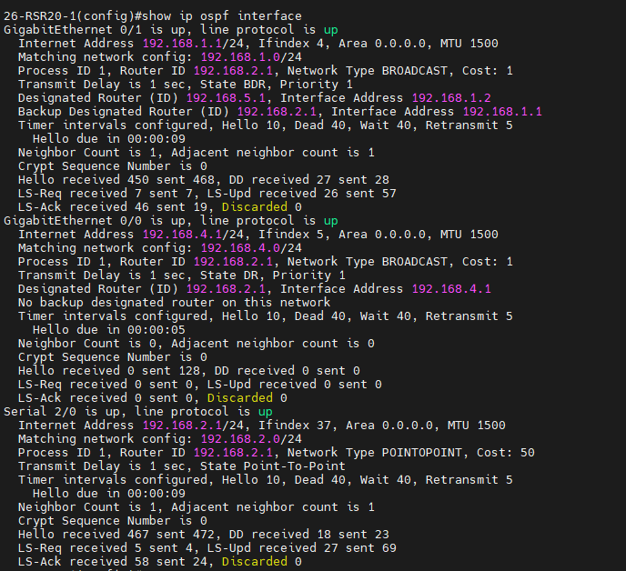

学号 | 学生 | 自评分
21307347 | 陈欣宇 | 94
21307350 | 高宇 | 94
21307100 | 陈华清 | 94

